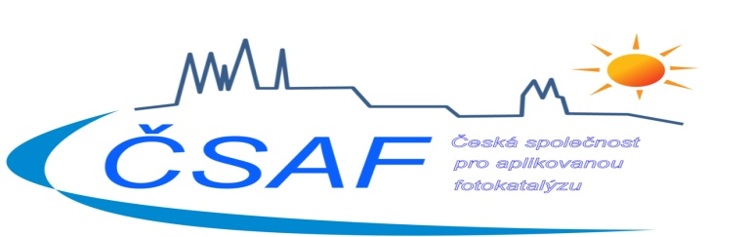
Česká společnost pro aplikovanou fotokatalýzu

Vás zve na seminář

Certifikace fotokatalytických výrobků

30. března 2016
který se koná v zasedací místnosti List
Úřadu pro technickou normalizaci, metrologii a státní zkušebnictví
Biskupský dvůr 5, Praha 1

Program
9,30 až 10,00 registrace účastníků
10,00 až 10,05 Zahájení semináře, František Peterka
10,05 až 10,45 Certifikace fotokatalytických výrobků, František Peterka
10,45 až 11,15 Předpoklady pro vytvoření certifikačního systému, Otakar Kunc
11,15 až 11,45 Fakta a mýty o uplatnění fotokatalýzy v praxi, Jan Šubrt
11,45 až 12,30 Diskuse k předneseným tématům
12,30 Ukončení semináře, František Peterka

Seminář je určen především pro členy ČSAF, členy vědecké rady ČSAF a členy subkomise pro fotoaktivní materiály TK ÚNMZ pro Nanotechnologie, ale také pro technickou veřejnost, která se touto problematikou zabývá.
Cílem semináře je informovat o připravovaném systému certifikace fotokatalytických výrobků, o současném stavu uplatnění fotokatalýzy v praxi a s tím souvisejících problémech.

Přihláška na seminář
Certifikace fotokatalytických výrobků
30. března 2016,
ÚNMZ Biskupský dvůr 5, Praha1

Příjmení, jméno, titul………………………………………………………………………………..
Zaměstnavatel……………………………………………………………………………………….
Telefon, e-mail………………………………………………………………………………………
Vyplněnou přihlášku zašlete laskavě do 20. března elektronicky na adresu fpet@volny.cz (otakarkunc47@gmail.com)

Informace o semináři Vám podá František Peterka, tel. 420736219390, e-mail: fpet@volny.cz
Seminář je bezplatný

